INSTRUKCJA REJESTRACJI NOWEGO CZYTELNIKA
W KATALOGU ON-LINE

- Wejdź na stronę WWW Biblioteki Akademickiej im. prof. Jerzego Altkorna Akademii WSB: www.wsb.edu.pl/biblioteka.

- W menu po lewej stronie wybierz zakładkę Katalog on-line/ On-line Catalog.
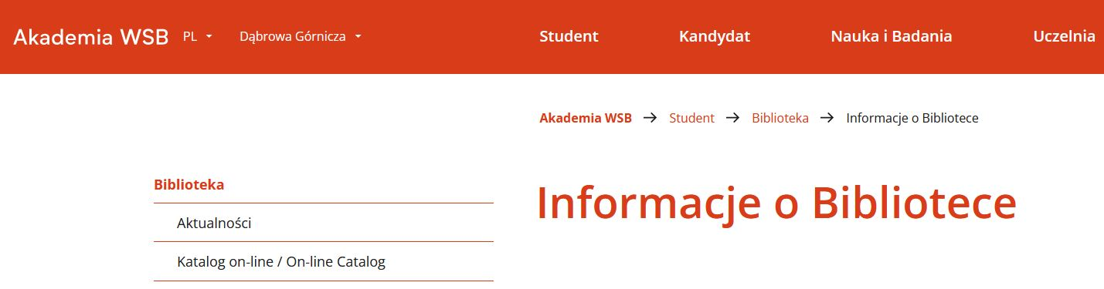
- Wybierz opcję Konto, następnie Zarejestruj się.
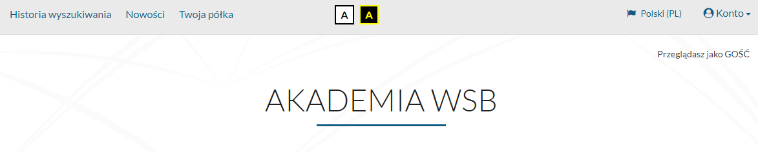
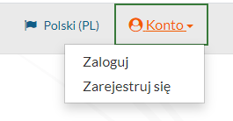
- W kroku 1. w polu Wydział wybierz kierunek/tryb studiów, a w polu Agenda filię biblioteki, z której będziesz korzystać.
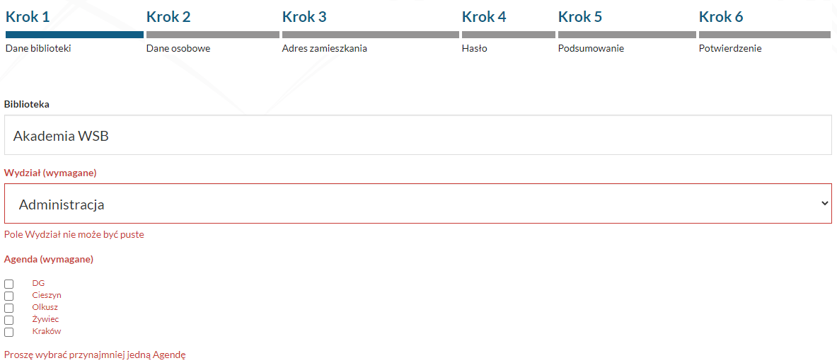
- W kroku 2. uzupełnij wymagane dane. W polu Rodzaj dokumentu wybierz:

  - LEGITYMACJA – studenci z zieloną legitymacją;
  - KARTA SŁUCHACZA – studenci studiów podyplomowych;
  - DOWÓD OSOBISTY – doktoranci i pracownicy WSB.
W polu Numer dokumentu podaj:
- Legitymacja - numer albumu, ten sam którym logujesz się do Wirtualnej Uczelni;
  - Karta słuchacza – numer karty;
  - Dowód osobisty - numer dowodu.
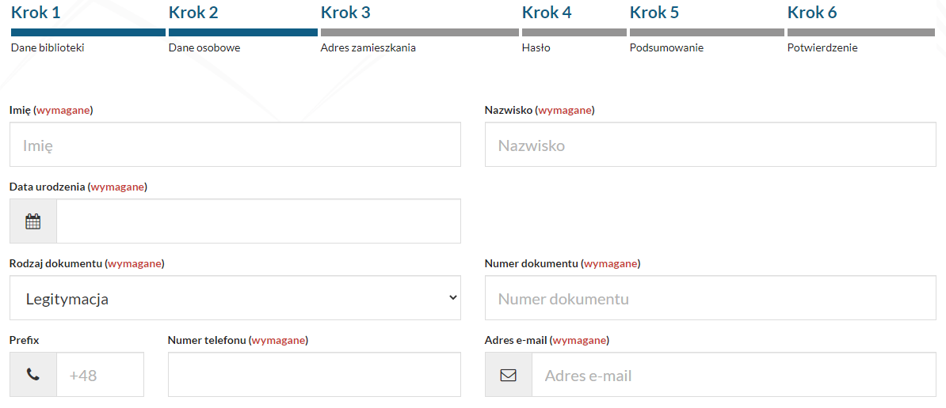
- Krok 3. wymaga podania adresu zamieszkania (można również podać alternatywny adres).

- W kroku 4. ustal hasło, zgodnie z wymaganiami.

- Następnie sprawdź i potwierdź wprowadzone dane – krok 5.

- W ostatnim kroku przepisz kod z obrazka i wyraź zgody.
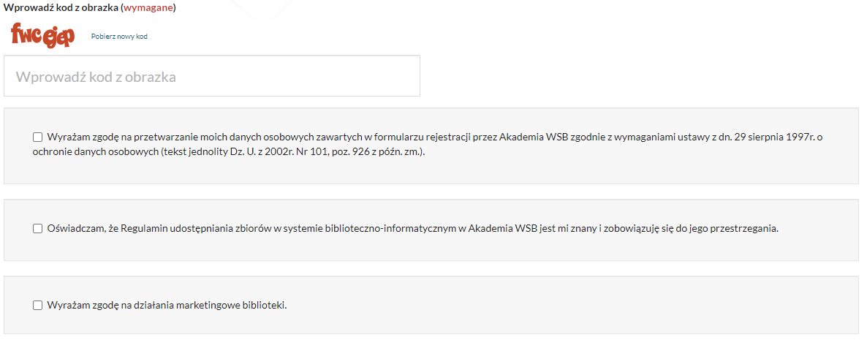
Identyfikator – ID - to LOGIN do katalogu bibliotecznego, w związku z czym należy go zachować.
Po zarejestrowaniu konto będzie zablokowane.
W ciągu 2 dni roboczych pracownik Biblioteki zweryfikuje je i aktywuje.

